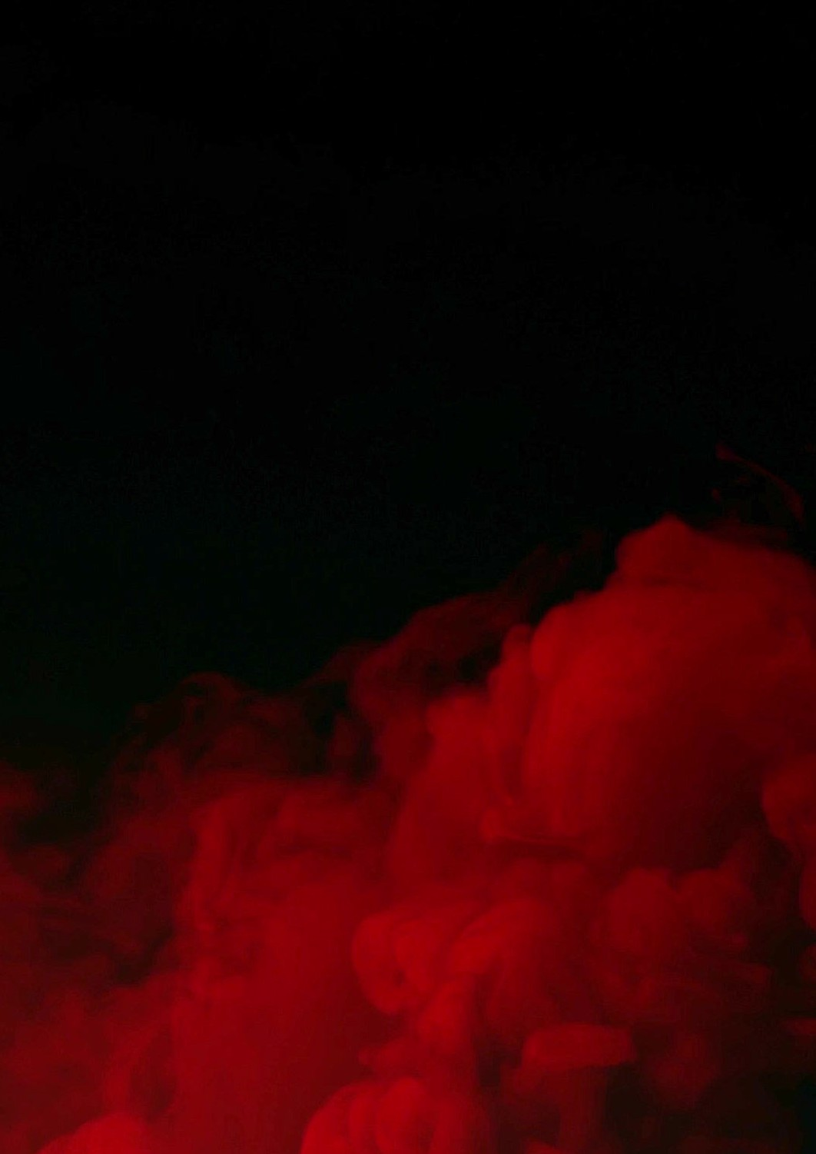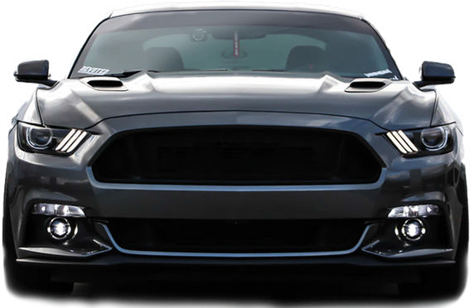

SUPER AUTO

¿ T E G U S T A M A N E J A R ?

SUPERPORTADAS

